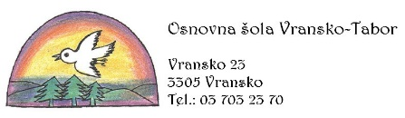

Vransko, 4. 9. 2020

OBVESTILO

Spoštovani starši!

V zadnjih dneh se spreminja epidemiološka slika v naši okolici. V povezavi s tem vam sporočamo, da naš zavod za zdaj deluje, kot smo načrtovali. Dosledno skrbimo za izvajanje priporočil NIJZ o upoštevanju higiene, priporočene razdalje ter glede nošenja zaščitnih mask.
Naprošamo, da priporočila NIJZ spoštujete tudi vi. Če se vaš otrok slabo počuti, naj ostane doma, starši pa se posvetujte s pediatrom ali osebnim zdravnikom. V vrtec oz. šolo naj pride le zdrav otrok.
Z NIJZ smo že vzpostavili stik, upoštevali bomo njihova navodila ter vas o vseh spremembah sproti obveščali.
Prosimo vas, da zato spremljate spletno stran šole ali vrtca ter elektronsko pošto.

Ostanimo pozitivni in zdravi.

Ravnateljica:
Majda Pikl, univ. dipl. ped.

